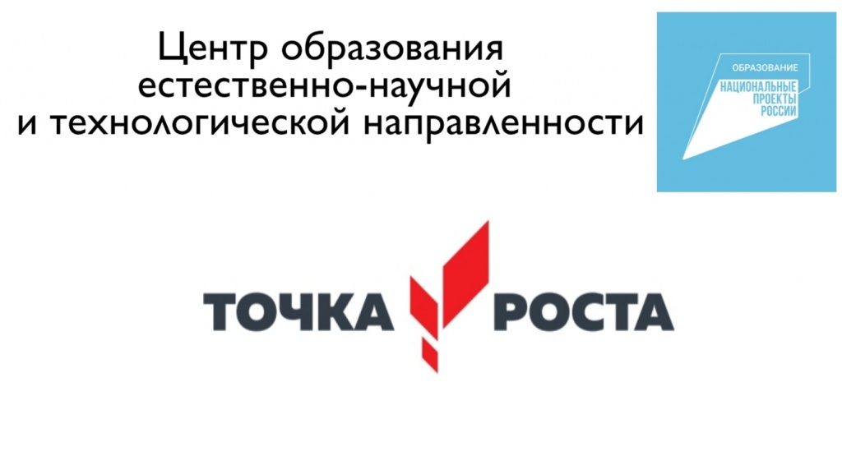

### **МИНИСТЕРСТВО ПРОСВЕЩЕНИЯ РОССИЙСКОЙ ФЕДЕРАЦИИ**

**‌****Министерство образования Красноярского края‌‌**

**‌****Администрация Богучанского района‌**​

**МКОУ "Шиверская школа "**

|  |
| --- |
|  |

‌

**РАБОЧАЯ ПРОГРАММА**

**ВНЕУРОЧНОЙ ДЕЯТЕЛЬНОСТИ ПО ХИМИИ**

**«Занимательная химия»**

для обучающихся 8 классов

Учитель физики

Озимук Елена Николаевна

​**п. Шиверский‌** **202****4**

**Пояснительная записка.**

Модернизация образования затрагивает в первую очередь учебные дисциплины естественного цикла, и это, к сожаленью, не идет на пользу последним. Например, происходит неуклонное сокращение числа часов, выделяемых на изучение химии, но, тем не менее, химия по - прежнему остается (и должна оставаться) полноценным учебным предметом. И требования к знаниям по химии остаются достаточно серьезные, особенно касается это обучающихся, которые выбирают сдачу ЕГЭ по химии.

Рабочая программа пропедевтического курса химии 8 класса разработана на основе Примерной программы основного общего образования по химии и Программы курса химии для 8 классов общеобразовательных учреждений авторов О. С. Габриеляна и И.Г. Остроумова «Старт в химию».

При разработке программы ориентация ставилась на то, что пропедевтический курс не предусмотрен федеральным базовым учебным планом, и наша инициатива вести его у нас в школе поддерживается руководством и осуществляется за счет школьного компонента.

Пропедевтический курс химии «Азбука химии» является несистематическим курсом. Авторы курса при конструировании своего курса не включали в него системные знания основного курса химии, предусмотренного стандартом химического образования для основной школы..

Рассчитана программа на 34 часа

Контрольных работ – 2; практических работ – 6.

***Основные цели и задачи курса:***

* подготовить учащихся к изучению серьезного учебного предмета;
* разгрузить, насколько это возможно, курс химии основной школы;
* сформировать устойчивый познавательный интерес к химии;
* отработать те предметные знания и умения (в первую очередь экспериментальные умения, а также умения решать расчетные задачи), на формирование которых не хватает времени при изучении химии в 8-м и 9-м классах;
* рассказать о ярких, занимательных, эмоционально насыщенных эпизодах становления и развития химии, чего учитель, находясь в вечном цейтноте, почти не может себе позволить;
* интегрировать знания по предметам естественного цикла основной школы на основе учебной дисциплины «Химия».

**Содержание курса**

Пропедевтический курс химии «Старт в химию» курс состоит из четырех тем:

Первая тема ***«Химия в центре естествознания»*** актуализирует химические знания учащихся, полученные при изучении природоведения, биологии, географии, физики и других наук о природе. Это уменьшает психологическую нагрузку, возникающую с появлением в 8-м классе нового предмета, позволяет заменить связанные с этим тревожные ожидания на положительные эмоции встречи со старым знакомым. Параллельно проводится мысль об интегрирующей роли химии в системе естественных наук, значимости этого предмета для успешного освоения смежных предметов. Такая межпредметная интеграция способствует формированию единой естественнонаучной картины мира уже на начальном этапе изучения химии.

В соответствии с требованиями государственного образовательного стандарта в курсе подчеркивается, что химия — наука экспериментальная, поэтому рассматриваются такие понятия, как эксперимент, наблюдение, измерение, описание, моделирование, гипотеза, вывод.

Для отработки практических умений учащихся отобраны несложные и психологически доступные для семиклассников лабораторные и практические работы, которые знакомы им по начальному курсу естествознания и другим естественным дисциплинам: ознакомление с несложным лабораторным оборудованием (устройство штатива, нагревательных приборов, химической посуды, которую они применяли ранее), проведение простейших операций с оборудованием и веществами (правила нагревания, фиксация результатов наблюдения и их анализ и т. д.). Этой цели способствует предусмотренный в курсе домашний химический эксперимент, который полностью соответствует требованиям безопасности при его выполнении и включает ушедшие ныне из практики обучения химии экспериментальные работы лонгитюдного (продолжительного по времени) характера (выращивание кристаллов, наблюдение за коррозией металлов).

Вторая тема курса «***Математические расчеты в химии»*** позволяет отработать расчетные умения, столь необходимые при решении химических задач, в первую очередь на нахождение части целого (массовая доля элемента в сложном веществе, массовая и объемная доли компонентов в смеси, в том числе и доля примесей). Как видно, внимание обращается не столько на химию, сколько на математику.

Третья тема ***«Явления, происходящие с веществами»*** актуализирует знания учащихся о физических и химических явлениях, полученные на уроках по другим предметам, готовит их к изучению химического процесса на следующей ступени обучения.

Четвертая тема ***«Рассказы по химии»*** включает интересные сведения о русских химиках, об отдельных веществах и некоторых химических реакциях.

Изучение предлагаемого курса предусматривает повышение удельного веса самостоятельной работы учащихся, например, при проведении домашнего химического эксперимента и обсуждении его результатов, подготовке сообщений для ученических конференций, защите проектов, выборе объекта для подготовки сообщения или проекта и др. Курс направлен на развитие таких логических операций мышления, как анализ и синтез, сравнение на основе анализа и синтеза, обобщение, выдвижение и подтверждение или опровержение гипотез и т. д.

В заключение можно отметить, что в курсе почти не затронуты требования стандарта химического образования для основной школы, например символы химических элементов и формулы веществ семиклассники учат только по желанию, не предусмотрено составление формул веществ и уравнений химических реакций, которые являются материалом для изучения в обязательном курсе химии.

**В результате изучения химии ученик должен:**

знать/понимать

*химическую символику:* знаки некоторых химических элементов,

*важнейшие химические понятия:* химический элемент, атом, молекула, относительная атомная и молекулярная массы, агрегатное состояние вещества. уметь

*называть:* некоторые химические элементы и соединения изученных классов; *объяснять:* отличия физических явлений от химических;

*характеризовать:* способы разделения смесей, признаки химических реакций; *составлять:* рассказы об ученых, об элементах и веществах; *обращаться* с химической посудой и лабораторным оборудованием;

*распознавать опытным путем:* кислород, углекислый газ, известковую воду и некоторые другие вещества при помощи качественных реакций;

*вычислять:* массовую долю химического элемента по формуле соединения, объемную долю газа в смеси, массовую долю вещества в растворе, массовую долю примесей; использовать приобретенные знания и умения в практической деятельности и повседневной жизни для:

* безопасного обращения с веществами и материалами;
* экологически грамотного поведения в окружающей среде;
* оценки влияния химического загрязнения окружающей среды на организм человека; • критической оценки информации о веществах, используемых в быту; • приготовления растворов заданной концентрации.

**Методы контроля и основные формы контроля**

**Методы контроля:**

*По месту контроля на этапах обучения:* предварительный (входной), текущий (оперативный), итоговый (выходной).

*По способу оценивания:* «отметочная» технология (традиционная), «рейтинговая» технология (балльно-накопительная), «качественная» технология (сочетание метода наблюдения с экспертной оценкой, т.е. усвоил – не усвоил, овладел – не овладел).

*По способу организации контроля:* автоматический (компьютерный), взаимоконтроль, контроль учителя, самоконтроль.

*По ведущим функциям:* диагностический, стимулирующий, констатирующий.

*По способу получения информации в ходе контроля:* устный метод (включает опросы, собеседования, зачеты), письменный метод (использует контрольные, различные проверочные работы), практический метод (состоит в наблюдение за ходом выполнения практических и лабораторных работ, а также проектов).

**Формы контроля:**

* *собеседование* (используется на всех этапах обучения, помогает выяснить понимание основных принципов, законов, теорий);
* *опросы, экспресс-опросы* (используются для оперативной проверки уровня готовности к восприятию нового материала);
* *зачет* (выдается перечень вопросов, оглашаются требования к уровню подготовки), можно предлагать продуманную систему зачетов с учетом специфики класса;
* *устный экзамен* (как традиционная форма итоговой аттестации);
* *самостоятельная работа* (является типичной формой контроля, подразумевает выполнение самостоятельных заданий без вмешательства учителя);
* *письменная контрольная работа* (перечень заданий или задач, которые выполняются в письменном виде, технология оценивания – отметочная, по организации – контроль учителя);
* *тестирование* (используется для оперативной проверки качества знаний учащихся с возможностью машинного ввода данных и автоматизированной обработки результатов, технология оценивания – рейтинговая или отметочная);
* *дискуссия* (может быть организована как в письменной, так и в устной форме, использует сочетание методов опроса и собеседования);
* *наблюдение* (применяется на уроке-практике и подразумевает отслеживание формирования умений, навыком и приемов применения практических знаний).

# ПРОГРАММА КУРСА

**Тема 1. Химия в центре естествознания (10 ч)**

*Химия как часть естествознания. Предмет химии.* Естествознание — комплекс наук о природе. Науки о природе: физика, химия, биология и география. Положительное и отрицательное воздействие человека на природу.

Предмет химии. Тела и вещества. Свойства веществ как их индивидуальные признаки. Свойства веществ как основа их применения.

*Методы изучения естествознания.* Наблюдение как основной метод познания окружающего мира. Условия проведения наблюдения. Гипотеза как предположение, объясняющее или предсказывающее протекание наблюдаемого явления. Эксперимент. Лаборатория. Эксперимент лабораторный и домашний. Способы фиксирования результатов эксперимента. Строение пламени свечи, сухого горючего, спиртовки.

*Моделирование.* Модели как абстрактные копии изучаемых объектов и процессов. Модели в физике. Электрофорная машина как абстрактная модель молнии. Модели в биологии. Биологические муляжи. Модели в химии: материальные (модели атомов, молекул, кристаллов, аппаратов и установок) и знаковые (химические символы, химические формулы и уравнения).

*Химическая символика.* Химические символы. Их написание, произношение и информация, которую они несут. Химические формулы. Их написание, произношение и информация, которую они несут. Индексы и коэффициенты.

*Химия и физика.* Универсальный характер положений молекулярно-кинетической теории. Понятия «атом», «молекула», «ион». Кристаллическое состояние вещества. Кристаллические решетки твердых веществ. Диффузия. Броуновское движение.

Агрегатное состояние вещества. Газообразные, жидкие и твердые вещества. Кристаллические и аморфные твердые вещества. Физические и химические явления.

*Химия и география.* Геологическое строение планеты Земля: ядро, мантия, литосфера.

Элементный состав геологических составных частей планеты. Минералы и горные породы. Магматические и осадочные (органические и неорганические, в том числе и горючие) породы.

*Химия и биология.* Химический состав живой клетки: неорганические (вода и минеральные соли) и органические (белки, жиры, углеводы, витамины) вещества. Простые и сложные вещества, их роль в жизнедеятельности организмов. Биологическая роль воды в живой клетке. Фотосинтез. Роль хлорофилла в процессе фотосинтеза. Биологическое значение жиров, белков, эфирных масел, углеводов и витаминов для жизнедеятельности организмов.

*Качественные реакции в химии.* Понятие о качественных реакциях как о реакциях, воспринимаемых органолептически: с помощью зрения, слуха, обоняния. Аналитический эффект. Определяемое вещество и реактив на него. Возможность изменения их роли на противоположную.

Демонстрации. 1. Коллекция разных тел из одного вещества или материала (например, лабораторная посуда из стекла). 2. Коллекция различных тел или фотографий тел из алюминия для иллюстрации идеи «свойства — применение». 3- Учебное оборудование, используемое при изучении физики, биологии, географии и химии. 4. Электрофорная машина в действии. 5. Географические модели (глобус, карта). 6. Биологические модели (муляжи органов и систем органов растений, животных и человека).7. Физические и химические модели атомов, молекул веществ и их кристаллических решеток. 8. Объемные и шаростержневые модели молекул воды, углекислого и сернистого газов, метана. 9- Распространение запаха одеколона, духов или дезодоранта как процесс диффузии. 10. Образцы твердых веществ кристаллического строения. 11. Модели кристаллических решеток. 12. Три агрегатных состояния воды. 13. Переливание углекислого газа в стакан, уравновешенный на весах. 14. Коллекция кристаллических и аморфных веществ и изделий из них. 15. Коллекция минералов (лазурит, корунд, халькопирит, флюорит, галит). 16. Коллекция горных пород (гранит, различные формы кальцита - мел, мрамор, известняк). 17. Коллекция горючих ископаемых (нефть, каменный уголь, сланцы, торф). 18. Спиртовая экстракция хлорофилла из зеленых листьев. 19. Прокаливание сухой зелени растений в муфельной печи для количественного определения минеральных веществ в них. 20. Качественная реакция на кислород. 21. Качественная реакция на углекислый газ. 22. Качественная реакция на известковую воду.

**Лабораторные опыты.** 1. Описание свойств кислорода, уксусной кислоты, алюминия. 2. Строение пламени свечи (спиртовки, сухого горючего). 3. Наблюдение броуновского движения частичек черной туши под микроскопом. 4. Изучение гранита с помощью увеличительного стекла. 5. Обнаружение жира в семенах подсолнечника и грецкого ореха. 6. Обнаружение эфирных масел в апельсиновой корке. 7. Обнаружение крахмала и белка (клейковины) в пшеничной муке. 8. Обнаружение углекислого газа в выдыхаемом воздухе с помощью известковой воды.

**Домашний эксперимент.** 1. Изготовление моделей молекул из пластилина. 2. Диффузия ионов перманганата калия в воде.3. Изучение скорости диффузии аэрозолей. 4. Диффузия сахара в воде. 5. Опыты с пустой закрытой пластиковой бутылкой. 6. Количественное определение содержания воды в свежей зелени. 7. Взаимодействие аскорбиновой кислоты с йодом. 8. Изучение состава поливитаминов из домашней аптечки. 9- Обнаружение крахмала в продуктах питания.

**Практическая работа 1.** Знакомство с лабораторным оборудованием. Правила безопасности при работе в химическом кабинете (лаборатории).

**Практическая работа 2.** Наблюдение за горящей свечой. Устройство спиртовки. Правила работы

с нагревательными приборами.

**Тема 2.**

**Математические расчеты в химии (10 ч)**

*Относительные атомная и молекулярная массы.* Понятие об относительных атомной и молекулярной массах на основе водородной единицы. Определение относительной атомной массы химических элементов по периодической таблице. Нахождение по формуле вещества относительной молекулярной массы как суммы относительных атомных масс составляющих вещество химических элементов.

*Массовая доля химического элемента в сложном веществе.* Понятие о массовой доле *-(w)* химического элемента в сложном веществе и ее расчет по формуле вещества. Нахождение формулы вещества по значениям массовых долей образующих его элементов (для 2-часового изучения курса).

*Чистые вещества и смеси.* Понятие о чистом веществе и смеси. Смеси газообразные (воздух, природный газ), жидкие (нефть) и твердые (горные породы, кулинарные смеси, синтетические моющие средства). Смеси гомогенные и гетерогенные.

*Объемная доля компонента газовой смеси.* Понятие об объемной доле (φ) компонента газовой смеси. Состав воздуха и природного газа. Расчет объема компонента газовой смеси по его объемной доле, и наоборот.

*Массовая доля вещества в растворе.* Понятие о массовой доле *(w)* вещества в растворе. Растворитель и растворенное вещество. Расчет массы растворенного вещества по массе раствора и массовой доле растворенного вещества и другие расчеты с использованием этих понятий.

*Массовая доля примесей.* Понятие о чистом веществе и примеси. Массовая доля *(w)* примеси в образце исходного вещества. Основное вещество. Расчет массы основного вещества по массе вещества, содержащего определенную массовую долю примесей, и другие расчеты с использованием этих понятий.

**Демонстрации. 1.** Минералы куприт и тенорит. 2. Оксид ртути(П). 3. Коллекции различных видов мрамора и изделий (или иллюстраций изделий) из него. 4. Смесь речного и сахарного песка и их разделение. 5. Коллекция «Нефть и нефтепродукты». 6. Коллекция бытовых смесей (кулинарные смеси, синтетические моющие средства, шампуни, напитки **и** др.). 7. Диаграмма объемного состава воздуха, 8. Диаграмма объемного состава природного газа. 9- Приготовление раствора с заданными массой и массовой долей растворенного вещества. 10. Образцы веществ и материалов, содержащих определенную долю примесей.

**Домашний эксперимент.** 1. Изучение состава бытовых кулинарных и хозяйственных смесей по этикеткам. 2. Приготовление раствора соли, расчет массовой доли растворенного вещества и опыты с **полученным** раствором. 3- Изучение состава некоторых бытовых и фармацевтических препаратов, содержащих определенную долю примесей, по их этикеткам.

**Практическая работа 3-** Приготовление раствора с заданной массовой долей растворенного вещества.

**Тема 3 .**

**Явления, происходящие с веществами (14 ч)**

*Разделение смесей.* Понятие о разделении смесей и очистке веществ. Некоторые простейшие способы разделения смесей: просеивание, разделение смесей магнитом, отстаивание, декантация, центрифугирование, разделение с помощью делительной воронки.

*Фильтрование.* Фильтрование в лаборатории, быту и на производстве. Фильтрат.

*Адсорбция.* Понятие об адсорбции и адсорбентах. Активированный уголь как важнейший адсорбент, его использование в быту, на производстве и в военном деле. Устройство противогаза.

*Дистилляция, кристаллизация и выпаривание.* Дистилляция как процесс выделения вещества из жидкой смеси. Дистиллированная вода и области ее применения. Перегонка нефти. Нефтепродукты. Фракционная перегонка жидкого воздуха. Кристаллизация и выпаривание в лаборатории (кристаллизаторы и фарфоровые чашки для выпаривания) и природе.

*Химические реакции.* Понятие о химической реакции как процессе превращения одних веществ в другие. Условия течения и прекращения химических реакций.

*Признаки химических реакций.* Изменение цвета, выпадение осадка, растворение осадка, выделение газа.

**Демонстрации.** 1. Просеивание смеси муки и сахарного песка. 2. Разделение смеси порошков серы и железа. 3. Разделение смеси порошков серы и песка. 4. Разделение смеси воды и растительного масла с помощью делительной воронки. 5. Центрифугирование. 6. Фильтрование. 7. Респираторные маски и марлевые повязки. 8. Адсорбционные свойства активированного угля. 9. Силикагель и его применение в быту и легкой промышленности. 10. Противогаз и его устройство. 11. Получение дистиллированной воды с помощью лабораторной установки для перегонки жидкостей. 12. Коллекция «Нефть и нефтепродукты». 13. Разделение смеси перманганата и дихромата калия способом кристаллизации. 14. Взаимодействие порошков железа и серы при нагревании. 15. Получение углекислого газа взаимодействием мрамора с кислотой и обнаружение его с помощью известковой воды. 16. Каталитическое разложение пероксида водорода (катализатор — диоксид марганца). 17. Ферментативное разложение пероксида водорода с помощью катал азы. 18. Кислотный огнетушитель, его устройство и принцип действия. 19. Реакция нейтрализации окрашенного фенолфталеином раствора щелочи кислотой. 20. Взаимодействие растворов перманганата и дихромата калия с раствором сульфита натрия. 21. Получение осадка гидроксида меди (П) или гидроксида железа(Ш) реакцией обмена. 22. Растворение полученных осадков гидроксидов металлов в кислоте. 23. Получение углекислого газа взаимодействием раствора карбоната натрия с кислотой.

Лабораторные опыты. 1. Изготовление фильтра из фильтровальной бумаги или бумажной салфетки. 2. Изучение устройства зажигалки и ее пламени.

**Домашний эксперимент.** 1. Разделение смеси сухого молока и речного песка. 2. Изготовление марлевой повязки как средства индивидуальной защиты в период эпидемии гриппа. 3. Отстаивание взвеси порошка для чистки посуды в воде и ее декантация. 4. Адсорбция активированным углем красящих веществ пепси-колы. 5. Адсорбция кукурузными палочками паров пахучих веществ. 6. Изучение состава и применения синтетических моющих средств, содержащих энзимы. 7. Разложение смеси питьевой соды и сахарной пудры при нагревании. 8.

Растворение в воде таблетки аспирина УПСА. 9. Приготовление известковой воды и опыты с ней.

10. Взаимодействие раствора перманганата калия с аскорбиновой кислотой.

**Практическая работа 4 (**домашний эксперимент**).** Выращивание кристаллов соли.

**Практическая работа 5.** Очистка поваренной соли.

Практическая **работа** 6 **(**домашний эксперимент). Коррозия металлов

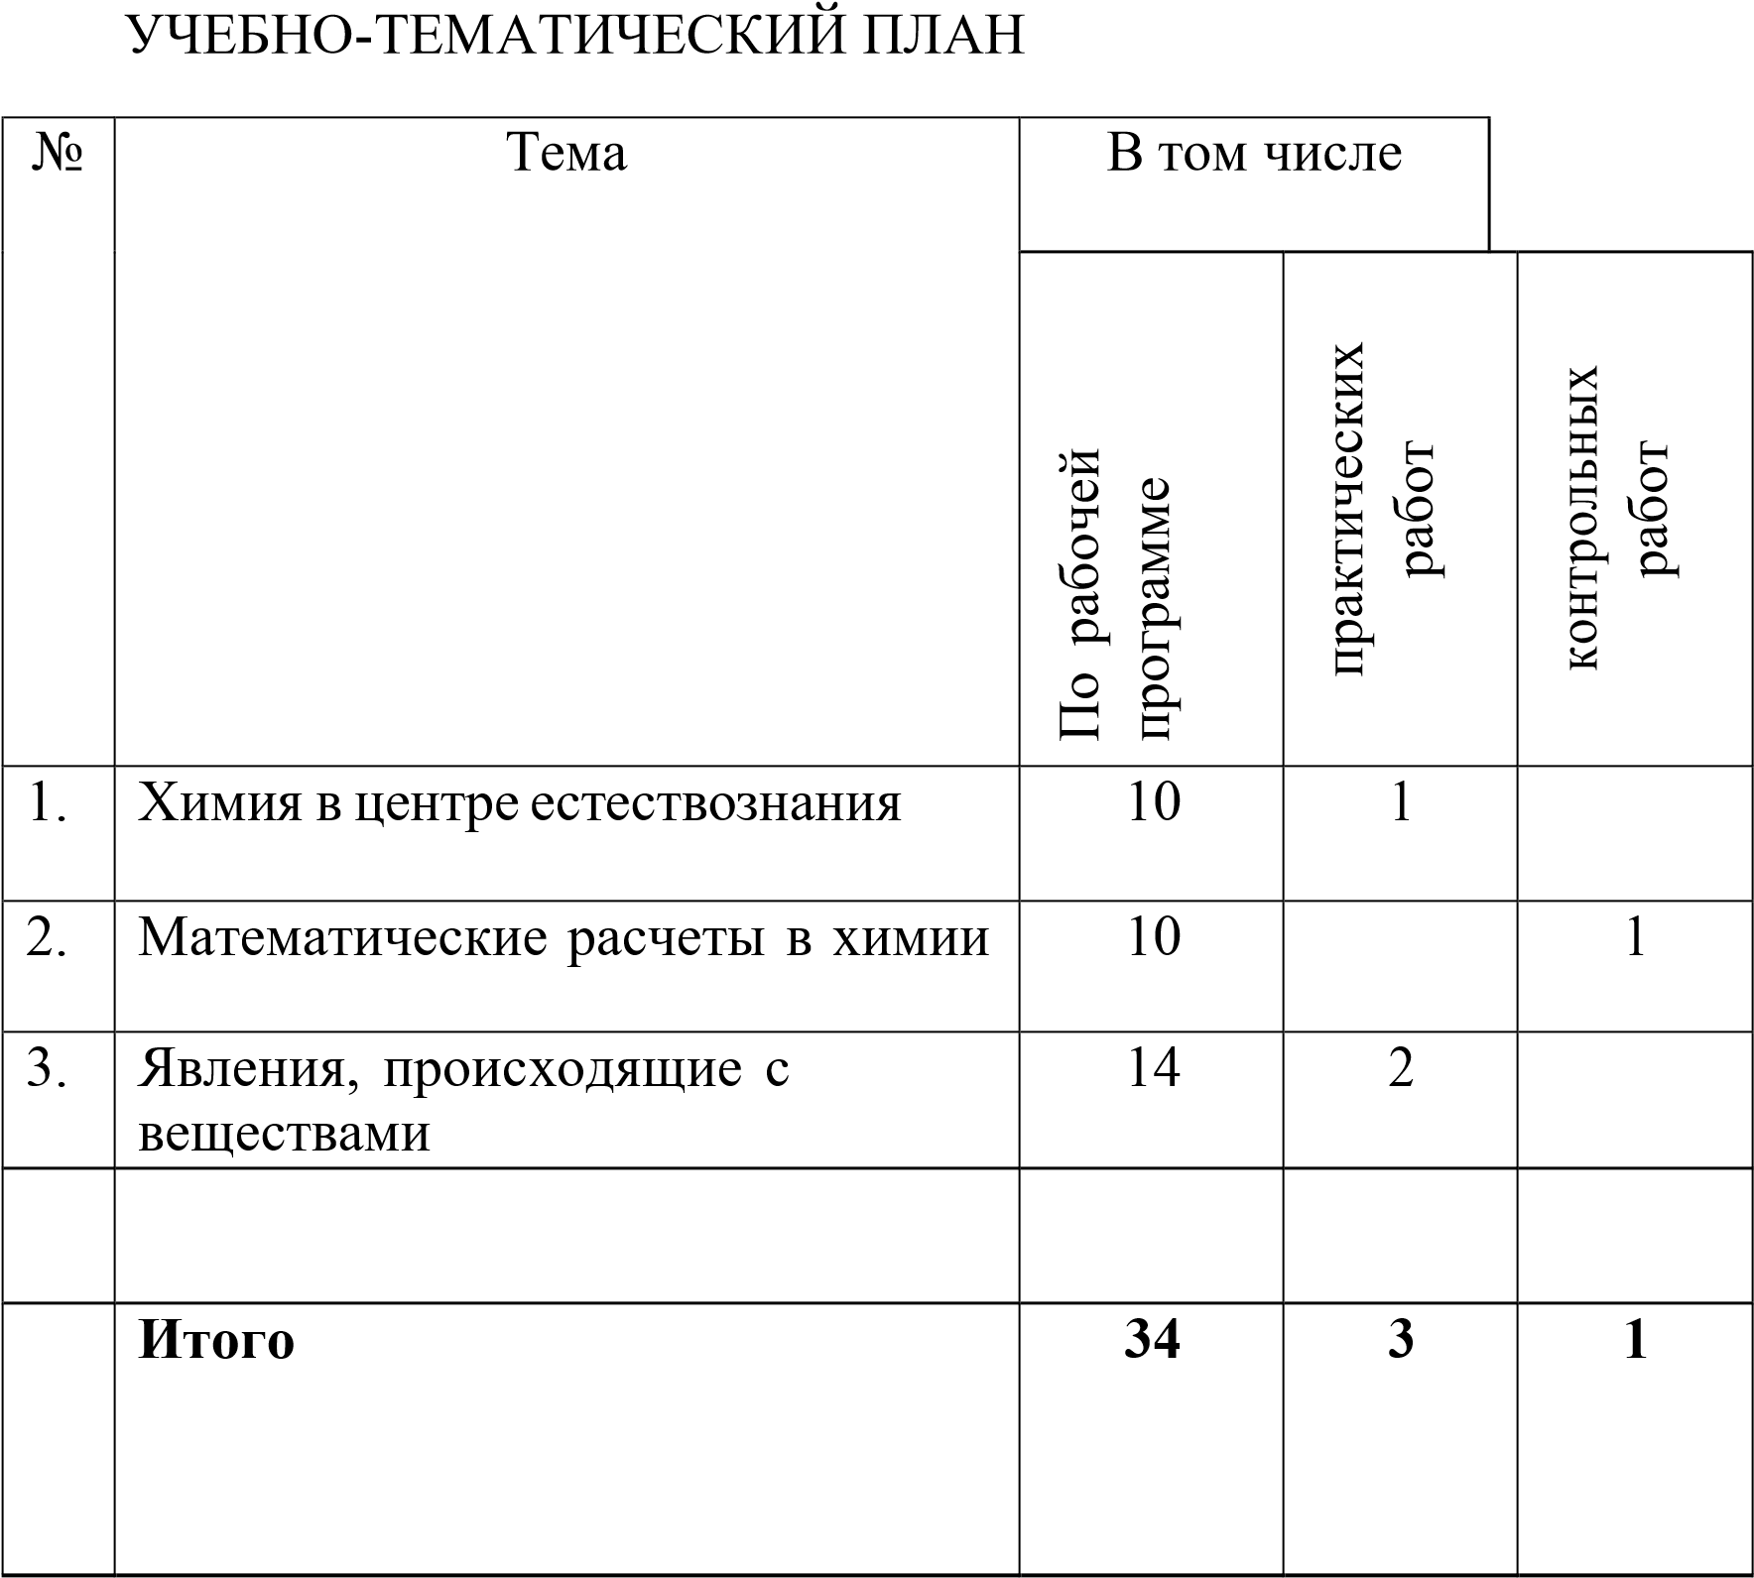

Календарно-тематическое планирование уроков химии в 8 классе.

Составила на основе программы О.С. Габриеляна «Старт в химию» (1 час в неделю, всего 34 часа)

|  |  |  |  |  |  |  |
| --- | --- | --- | --- | --- | --- | --- |
| **Дата** | **№**  **п/ п** | **Тема урока** | **Вводимые понятия** | **Демонстрации,**  **Лабораторные опыты** | **Д.З.** | |
|  |  | *Тема 1. Химия в центре естествознания.10часов)* | | | |  |
|  | 1 | **Химия как часть естествознания. Предмет химии. Вводный инструктаж по ТБ.** | Естествознание предмет химии. Вещества. Тела. | Д.1. Коллекция разных тел из одного вещества. Д. 2. Коллекция различных тел.  Л.О.1 Описание свойств О2 | §1, упр.4-6 | |
|  | **Методы изучения естествознания.** | Наблюдение, гипотеза, эксперимент, лаборатория. Эксперимент лабораторный, домашний. Способы фиксации результатов. | Д. 3. Учебное оборудование, используемое при изучении физики, химии, биологии, географии. Л.О. 2 Строение пламени свечи. | §2, упр.1-4 | |
|  | 2 | **П.Р. № 1. Знакомство с лабораторным оборудованием. Правила ТБ при работе в химической лаборатории.** |  |  | §1, 2, стр.14-22 | |
|  | 3 | **П.Р. №2 Наблюдение за горящей свечой. Устройство спиртовки. Правила работы с нагревательными приборами.** |  |  | Стр.22- 23 | |
|  | 4 | **Моделирование.** | Моделирование, модели, электрофорная машина (абстрактная модель молнии). Биологические муляжи. Модели в химии: материальные (модели атомов, молекул, кристаллов; аппараты) и знаковые (химические символы, формулы, уравнения химических реакций). | Д. 4. Электрофорная машина в действии.  Д. 5. Географические модели – глобус, карта.  Д. 6. Биологические модели – муляжи органов, систем органов растений, животных, человека Д. 7. Физические и химические модели атомов, молекул кристаллическая решетка. | §3, упр.1-4 | |
|  | **Химическая символика.** | Химические знаки, химические формулы, индексы, коэффициенты. | Д. 8. Объемные и шаростержневые модели H2O, CO2, SO2, CH4.  Домашний эксперимент 1. Изготовление моделей молекул из пластилина. | §4, упр.4-6 | |
|  | **Химия и физика. Универсальный характер молекул – кинетической теории.** |  | Д. 9. Распространение запаха одеколона, духов или дезодоранта, как процесс диффузии. Д. 10. Образцы твердых веществ, кристаллического строения.  Д. 11. Модели кристаллических решеток. | §1, упр.1-6 | |

|  |  |  |  |  |  |
| --- | --- | --- | --- | --- | --- |
|  |  |  |  | Л.О. 3 Наблюдение броуновского движения частичек черной туши под микроскопом. Домашний эксперимент 2 Изучение скорости диффузии аэрозолей. Домашний эксперимент 3 Диффузия сахара в воде. |  |
|  | 5 | **Химия и физика. Агрегатные состояния вещества.** | Агрегатное состояние веществ: твердых, жидких, газообразных, плазмы. | Д.12. Три агрегатных состояния H2O.  Д.13. Переливание CO2 в стакан уравновешивание на весах.  Д.14. Коллекция кристаллических и аморфных веществ и изделий из них.  Домашний эксперимент 5. Опыты с пустой закрытой пластиковой бутылкой. | §6, упр.6-8 |
|  | **Химия и география.** |  | Д. 15. Коллекция минералов.  Д.16. Коллекция горных пород. | §7, упр.1-7 |
|  | **Химия и биология.** |  | Д. 17. Спиртовая экстракция хлорофилла.  Д. 18. Прокаливание сухой зелени растений в муфельной печи для изучения количественного состояния минеральных веществ.  Л.О. 5 Обнаружение жира в подсолнечнике и грецких орехах.  Л.О. б. Обнаружение эфирных масел в корке апельсина.  Л.О. 7. Обнаружение белка клейковины и крахмала в пшеничной муке.  Домашний эксперимент 6. Количественное содержание H2O в свежей зелени.  Домашний эксперимент 7. Взаимодействие аскорбиновой кислоты с J2.  Домашний эксперимент 8. Изучение состава поливитаминов домашней аптечки. | §8, упр.4-6 Д.Э.6-8 |
| *Тема 2. Математические расчеты в химии. (10 часов)* | | | | | |
|  | 1 | **Относительная атомная и молекулярная массы.** | Ar, Mr. |  | §10, упр.4-6 |
|  | **Массовая доля химических элементов в сложном веществе.** |  | Д. 1. Минералы куприт, тенорит. Д. 2. Оксид ртути (II) | §11, упр.2-3 |
|  | 2 | **Чистые вещества и смеси.** | Чистые вещества и смеси. Смеси: газообразные, жидкие, твердые; гомогенные, гетерогенные. | Д. 3.Коллекция различных видов мрамора и изделий из него.  Д. 4. Разделение смеси песка и сахара.  Д. 5. Центрифугирование.  Д. 6.Фильтрование.  Домашний эксперимент 1. Изучение состава бытовых кулинарных, хозяйственных смесей по | §12, упр.4-6 Д.Э.1 |

|  |  |  |  |  |  |
| --- | --- | --- | --- | --- | --- |
|  |  |  |  | этикеткам. |  |
|  | **Объемная доля компонента газовой смеси.** | Объёмная доля. | Д. 7. Диаграмма объемного состава воздуха.  Д. 8. Диаграмма объемного состава природного газа. | §13, упр.2-4 |
|  | 3 | **Массовая доля растворенного вещества в растворе.** | Массовая доля. | Д. 9. Приготовление раствора с заданной массой и массовой долей растворенного вещества. Домашний эксперимент 2 Приготовление раствора соли, расчет массовой доли р. в. и опыты с полученным раствором. | §14, упр.2-4, стр.77, Д.Э.2 |
|  | **П.Р. №.3 «Приготовление раствора с заданной массовой долей растворенного вещества»** |  |  |  |
|  | 4 | **Массовая доля примесей.** | Примеси. | Д. 10. Образцы веществ и материалов содержащих определенную долю примесей. Домашний эксперимент 3. Изучение состава некоторых бытовых и фармакологических препаратов, содержащих определенную долю примеси по их этикеткам. | §15, упр.3-4, Д.Э.2 |
|  | **Решение задач и упражнений по теме «Математические расчеты в химии»** |  |  | §16, упр.3-4 |
|  | 5 | **Обобщение и систематизация, коррекция знаний по теме «Математические расчеты в химии»** |  |  | §10-16 |
|  | **К.Р. №1 «Математические расчеты в химии».** |  |  |  |
| *Тема 3. Явления, происходящие с веществами. 14 часов)* | | | | | |
|  | 1 | **Разделение смесей.** | Смеси; просеивание, отстаивание, декантация, центрифугирование, делительная воронка, разделение магнитом. | Д. 1. Просеивание через сито муки и сахара.  Д. 2. Разделение Si Fe.  Д. 3. Разделение S и песка.  Д. 4. Разделение воды и растительного масла делительной воронкой. Д. 5. Центрифугирование.  Домашний эксперимент 1 Разделение смеси сухого молока и речного песка. | §17,  Д.Э.5 |
|  | **Фильтрование.** | Фильтрат, фильтр. | Д. 6. Фильтрование.  Д. 7. Респираторные маски и марлевые повязки.  Л.О. 1. Изготовление фильтра из фильтровальной бумаги или бумажной салфетки.  Домашний эксперимент 2. Изготовление марлевой повязки как средства индивидуальной | §17,  Д.Э.2,3 |

|  |  |  |  |  |  |
| --- | --- | --- | --- | --- | --- |
|  |  |  |  | защиты в период гриппа.  Домашний эксперимент 3. Отстаивание смеси порошка для чистки посуды и её декантация. |  |
|  | **Адсорбция.** | Адсорбция, сорбенты. Устройство противогаза, активированный уголь. | Д. 8. Адсорбционные свойства активированного угля.  Д. 9. Селикагель и его применение в быту и легкой промышленности.  Д. 10. Противогаз и его устройство. Домашний эксперимент 4. Адсорбция кукурузными початками паров пахучих веществ. Домашний эксперимент 5. Адсорбция красящих веществ кока-колы активированным углем. | §17, Д.Э.  4,5 |
|  | 2 | **Дистилляция, кристаллизация, выпаривание.** | Дистилляция, дистиллятор,  дистиллированная вода. Кристаллизация, кристаллизаторы. | Д. 11. Получение дистиллированной воды.  Д. 12. Коллекция нефть и нефтепродукты.  Д. 13. Разделение перманганата и дихромата калия способом кристаллизации. | §17,  П.Р.№4, стр.96-97 |
|  | 3 | **П.Р. .№.4 (домашний эксперимент).**  **« Выращивание кристаллов соли». Обсуждение работы. Итоги конкурса на лучший кристалл.** |  |  | П.Р.№5 |
|  | 4 | **П.Р. №5 «Очистка поваренной соли»** |  |  |  |
|  | 5 | **Химические реакции.** | Химические реакции. Условия течения и прекращения реакций. | Д. 14. Взаимодействие S и Fe при t.  Д. 15. Получение CO2 взаимодействием мрамора кислотой и обнаружение его известковой водой.  Д. 16. Каталитическое разложение H2O2 (MnO2) Д.  17. Ферментативное разложение H2O2.  Д. 18. Кислотный огнетушитель, его устройство, принцип действия.  Домашний эксперимент 6. Изучение состава и применения СМС, содержащих. энзимы. | §18,  Д.Э.6 |
|  | **Признаки химических реакций.** |  | Д. 19. Реакции нейтрализации с фенолфталеином.  Д. 20. Взаимодействие растворов KMnO4 и K2Cr2O7 с раствором Na2SO3.  Д. 21. Получение осадка Cu(OH)2 и Fe(OH)3 реакций обмена.  Д. 22. Получение CO2 из карбоната натрия с кислотой.  Л.О. 2. Изучение устройства зажигалки и её пламени.  Домашний эксперимент 7. Разложение питьевой соды и сахарной пудры при нагревании.  Домашний эксперимент 8э Растворение таблетки | §19,  Д.Э.7-10,  П.Р.№:6 |

|  |  |  |  |  |  |
| --- | --- | --- | --- | --- | --- |
|  |  |  |  | УПСА в H2O.  Домашний эксперимент 9. Приготовление известковой воды и опыты с ней.  Домашний эксперимент 10. Взаимодействие раствора KMnO4 с аскорбиновой кислотой. |  |
|  | 6 | **П.Р. №6 (домашний эксперимент) Коррозия металлов. Обсуждение итогов, конкурс на лучший эксперимент.** |  |  | §17-19 |
|  | **Обобщение систематизация, коррекция знаний по теме.** |  |  | §17-19 |
|  | 7 | **К.Р. №2. «Явления, происходящие с веществами».** |  |  | Подгото вка к конфере нц. |

***Учебно-методический комплекс:***

1. Габриелян О.С. Вводный курс в химию 7 класс. Пропедевтический курс. М.: Дрофа, 2007-2010гг.
2. Габриелян О.С., Шипарева Г.А. Химии: Методическое пособие к пропедевтическому курсу 7 класс. М.: Дрофа, 2007-2010гг.

## Габриелян О.С., Шипарева Г.А. Химия. Рабочая тетрадь 7 класс. М.: Дрофа, 2007- 2010гг. **Перечень доступных источников информации**

1. В разделе представлен список книг и ссылок на сайты, в которых более подробно освещены различные аспекты рассматриваемых вопросов. Их можно рекомендовать как учителю, так и обучаемым, проявившим интерес к изучаемой теме.
2. Васильев В.П., Морозова Р.П., Кочергина Л. А.Практикум по аналитической химии: Учеб. пособие для вузов.— М.: Химия, 2000.— 328 с.
3. Гроссе Э., Вайсмантель Х. Химия для любознательных. Основы химии и занимательные опыты.ГДР.1974.Пер.с нем.— Л.: Химия, 1979.— 392 с.
4. Дерпгольц В. Ф.Мир воды.— Л.: Недра, 1979.— 254 с.
5. Жилин Д. М. Общая химия. Практикум L-микро. Руководство для студентов.— М.: МГИУ, 2006.— 322с.
6. Использование цифровых лабораторий при обучении химии в средней школе/ Беспалов П. И.Дорофеев М.В., Жилин Д.М., Зимина А.И., Оржековский П.А.— М.: БИНОМ. Лаборатория знаний, 2014.— 229 с.
7. Кристаллы. Кристаллогидраты: Методические указания к лабораторным работам. Мифтахова Н.Ш., Петрова Т.Н., Рахматуллина И. Ф.— Казань: Казан. гос. технол.ун-т., 2006.— 24 с.
8. Леенсон И.А.100 вопросов и ответов по химии: Материалы для школьных рефератов, факультативных занятий и семинаров: Учебное пособие.— М.: «Издательство АСТ»: «Издательство Астрель», 2002.— 347 с.
9. Леенсон И. А. Химические реакции: Тепловой эффект, равновесие, скорость.— М.: ООО «Издательство Астрель, 2002.— 192 с.
10. Лурье Ю. Ю. Справочник по аналитической химии.— М.: Химия, 1971.— С.71―89.
11. Назарова Т.С., Грабецкий А.А., Лаврова В. Н. Химический эксперимент в школе.— М.: Просвещение, 1987.—240 с.
12. Неорганическая химия: В 3 т./ Под ред. Ю. Д.Третьякова.Т.1: Физико-химические основы неорганической химии: Учебник для студ.
13. высш. учеб. заведений/М. Е.Тамм, Ю. Д.Третьяков.— М.: Издательский центр «Академия», 2004.—240 с.
14. Петрянов И. В. Самое необыкновенное вещество в мире.— М.: Педагогика, 1976.— 96 с.
15. Стрельникова Л. Н. Из чего всё сделано? Рассказы о веществе.— М.: Яуза-пресс.2011.— 208 с.
16. Сусленникова В.М, Киселева Е. К. Руководство по приготовлению титрованных растворов.— Л.: Химия, 1967.— 139 с.
17. Фарадей М. История свечи: Пер.с англ./Под ред.Б. В. Новожилова.— М.: Наука. Главная редакция физико-математической литературы,1980.— 128 с., ил.— (Библиотечка «Квант»)
18. Хомченко Г.П., Севастьянова К. И. Окислительно-восстановительные реакции.— М.: Просвещение, 1989.— 141 с.
19. Энциклопедия для детей.Т.17.Химия / Глав.ред.В. А.Володин, вед.науч.ред.И.Леенсон.— М.: Аванта +, 2003.— 640 с.
20. ЭртимоЛ.Вода: книга о самом важном веществе в мире: пер.с фин.—М.: Компас Гид, 2019.— 153 c.
21. Чертков И.Н., Жуков П. Н. Химический эксперимент с малыми количествами реактивов. М.: Просвещение, 1989.— 191 с.
22. Сайт МГУ. Программа курса химии для учащихся 8—9 классов общеобразовательной школы.
23. [http://www.chem.msu.su/rus/books/2001-2010/eremin-chemprog.](http://www.chem.msu.su/rus/books/2001-2010/eremin-chemprog)
24. Сайт ФИПИ. Открытый банк заданий для формирования естественнонаучной грамотности. https://fipi.ru/otkrytyy-bank-zadaniy-dlya-otsenki-yestestvennonauchnoy-gramotnosti
25. Сайт Единая коллекция цифровых образовательных ресурсов. [http://school-collection.edu.ru/catalog.](http://school-collection.edu.ru/catalog)
26. Сайт Федеральный центр информационно-образовательных ресурсов. <http://fcior.edu.ru/>

18